PISA2018 DATA ANALYSIS

作者姓名：陈鸿绪 学科专业：数据科学与大数据技术 导师姓名：刘淇
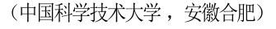
摘 要：本文主要通过数据预处理、相关性分析、特征组合与提取等一系列数据分析手段，分析提取并组合PISA2018数据集的各种数据特征，在分析相关性与图像直观性的基础上，试图提取出与目标列特征“REPEAT”具有一定相关性的特征，并进行分析。
关键词：数据分析；特征工程；相关性分析；PISA2018;

- 数据统计与分析
- 数据整体显示
CSV文件导入后，非完整数据展示：
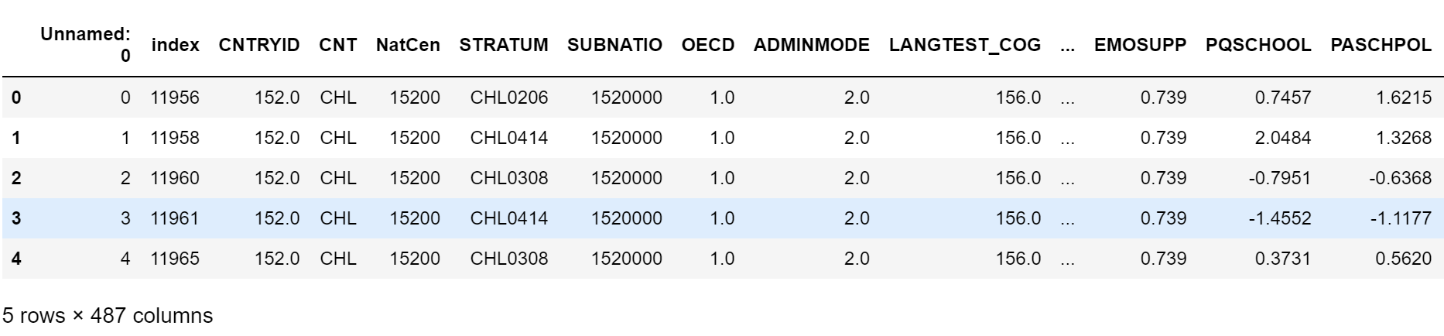
- 数据缺失值情况
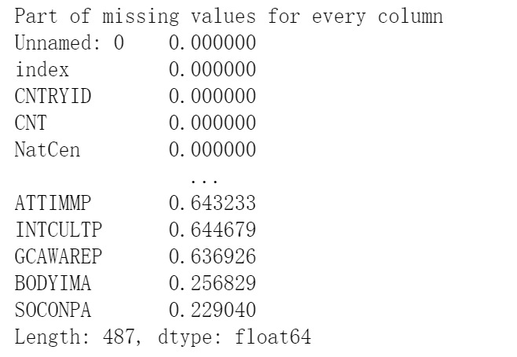
可以发现，对于不同列的数据，缺失情况是由非常大的区别的。
- 数据基本统计量描述
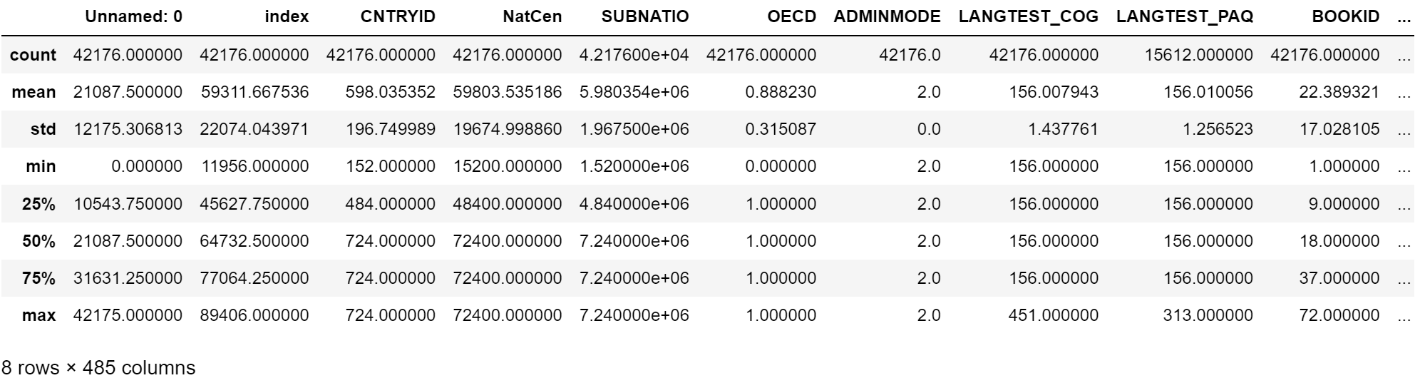

由此可以知道数据行数为42176行，也知道了特征数据的基本分布情况。

- 对几乎所有特征进行了与“REPEAT”特征的相关性分析后，得到如下热图(HOTMAP)
(注：并没有完整展示所有图片)
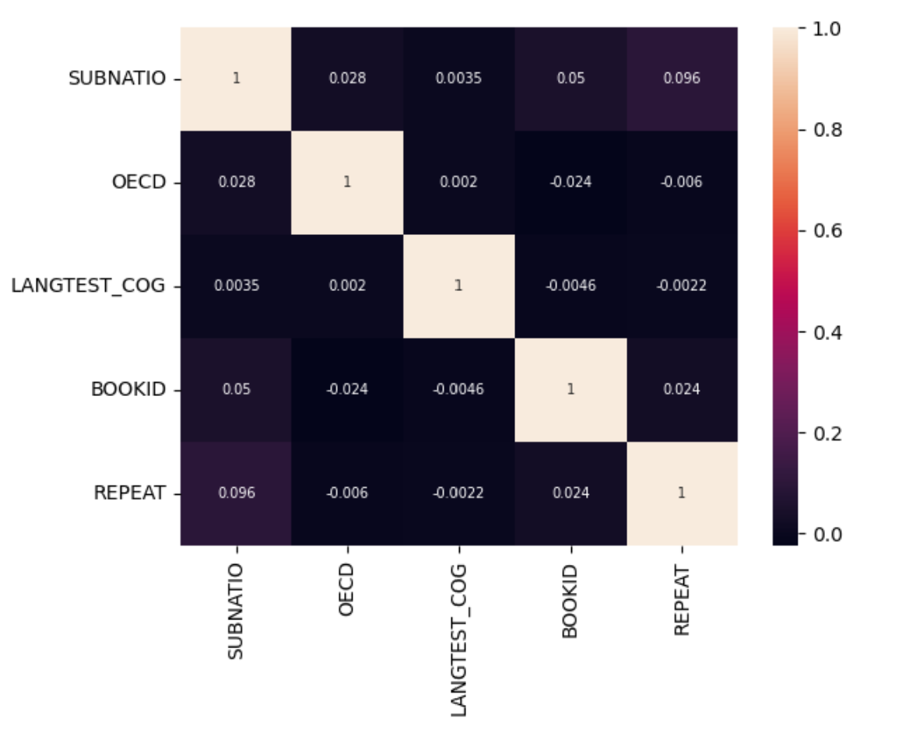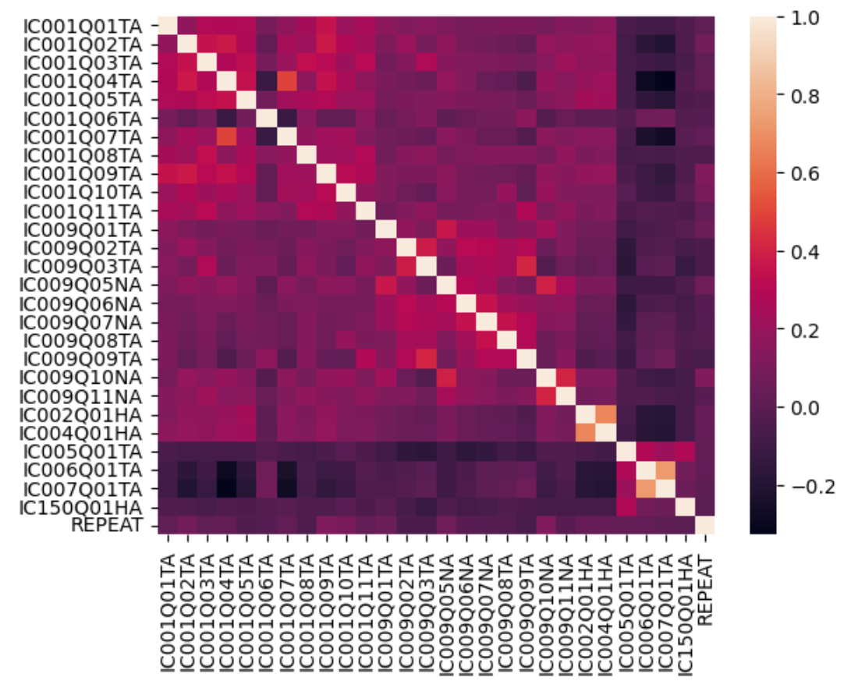
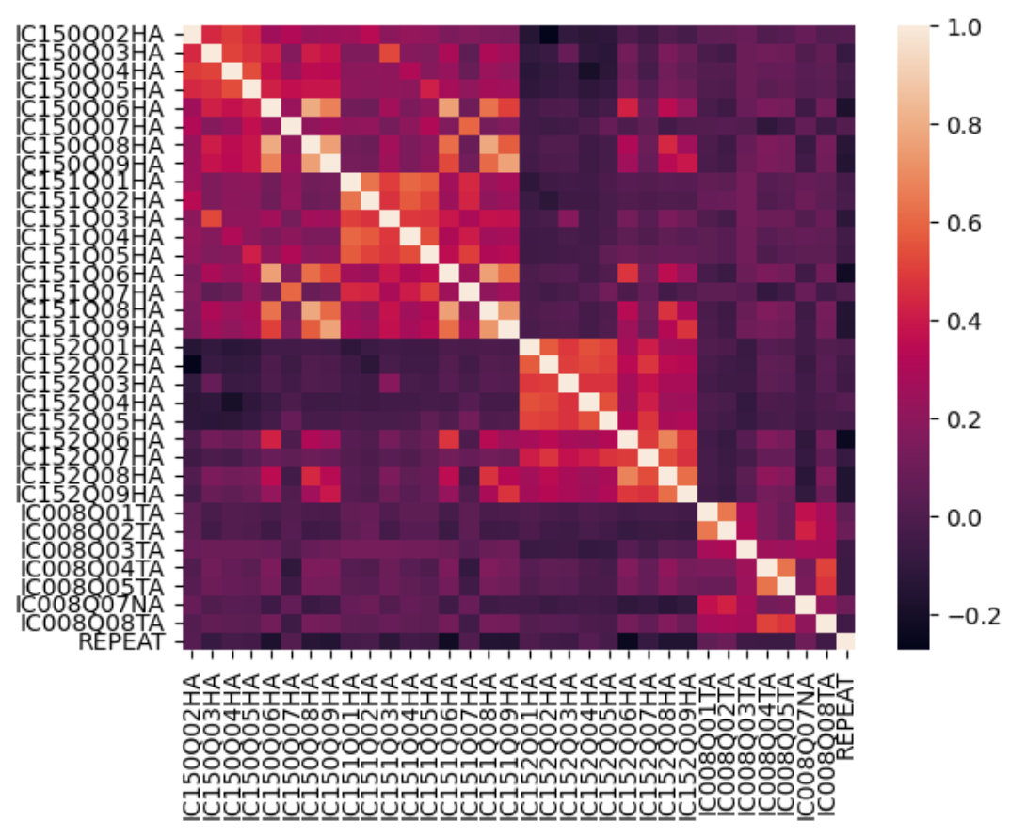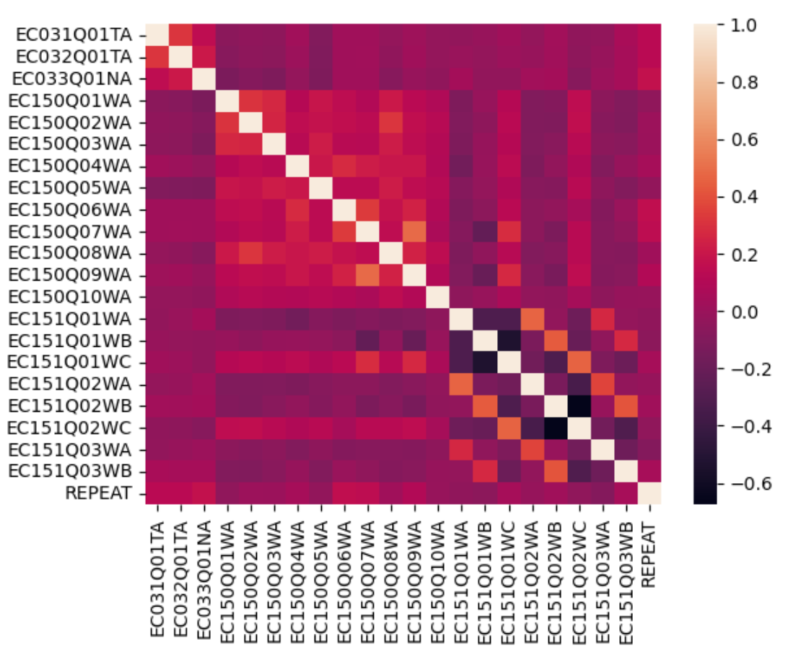
这些图可以看出各种特征与“REPEAT”目标列的相关系数大小，从而得到选取单个特征值的初步判断。

- 特征提取与变换
- 特征提取出的单个列属性名与其相应描述
只考虑相关系数大小，不考虑特征含义的情况下进行特征提取得到的特征
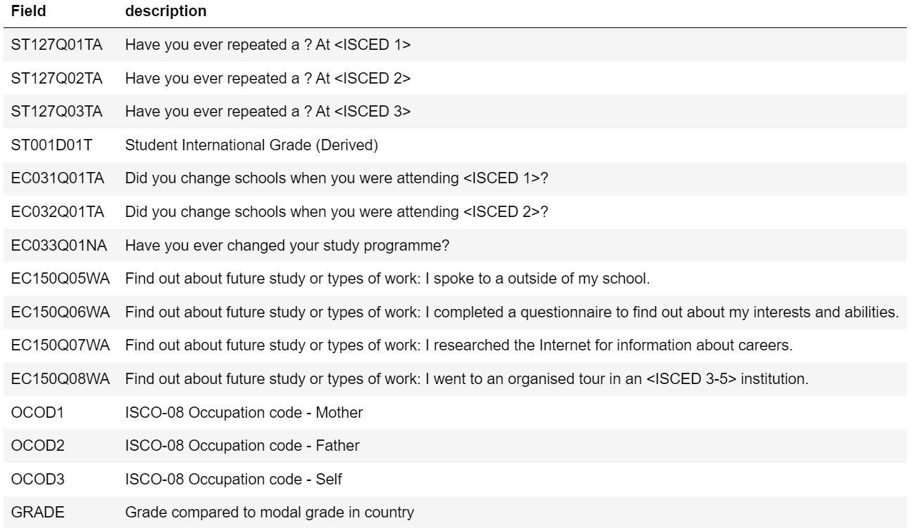
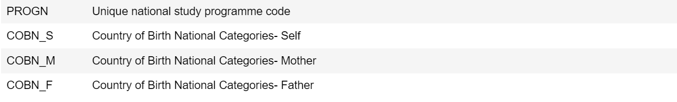
不考虑相关系数大小，只考虑特征含义的情况下进行特征提取得到的特征CNTRYID
,ST005Q01TA,ST007Q01TA。

- 特征组合与特征构造（注：在以下所有操作之前都进行过数据预处理）
（1）ST127Q01TA,ST127Q02TA,ST127Q03TA分析
由该特征的描述可知，这三个特征与“REPEAT”目标列必然存在绝对联系。特征构造如下：NEW_FEATURE取值为三个目标属性值之和。将该构造的特征值加入热图中，显示得到：
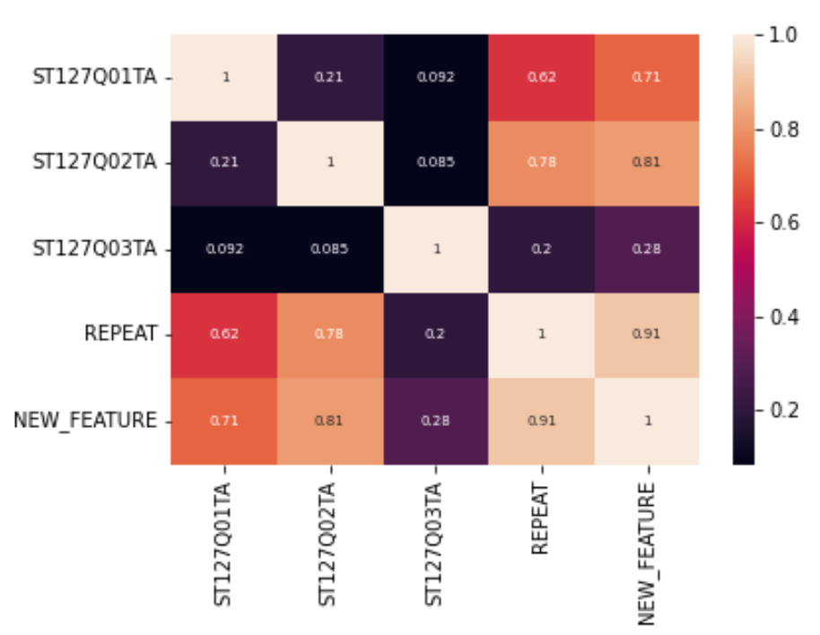
注意到，NEW_FEATURE与REPEAT目标列的相关系数为0.91，也就是说，构造的特征值在原有的数据集中几乎可以大概率预测REPEAT的状态。说明ST127Q01TA，ST127Q02TA，
ST127Q03TA这三个与REPEAT强相关的特征可以构造出与REPEAT更加强相关的特征。

（2） EC031Q01TA, EC032Q01TA,EC033Q01NA,EC150Q05WA,EC150Q06WA, EC150Q07W
A,EC150Q08WA分析
特征构造如下：将其中与REPEAT目标列相关系数较大的三个特征提取出来，具体是EC033
Q01NA，EC150Q07WA，EC150Q06WA这三列特征，将它们作笛卡尔积并一一映射到1—27整数。该特征值为NEW_FEATURE。将该构造的特征值加入热图中，显示得到：
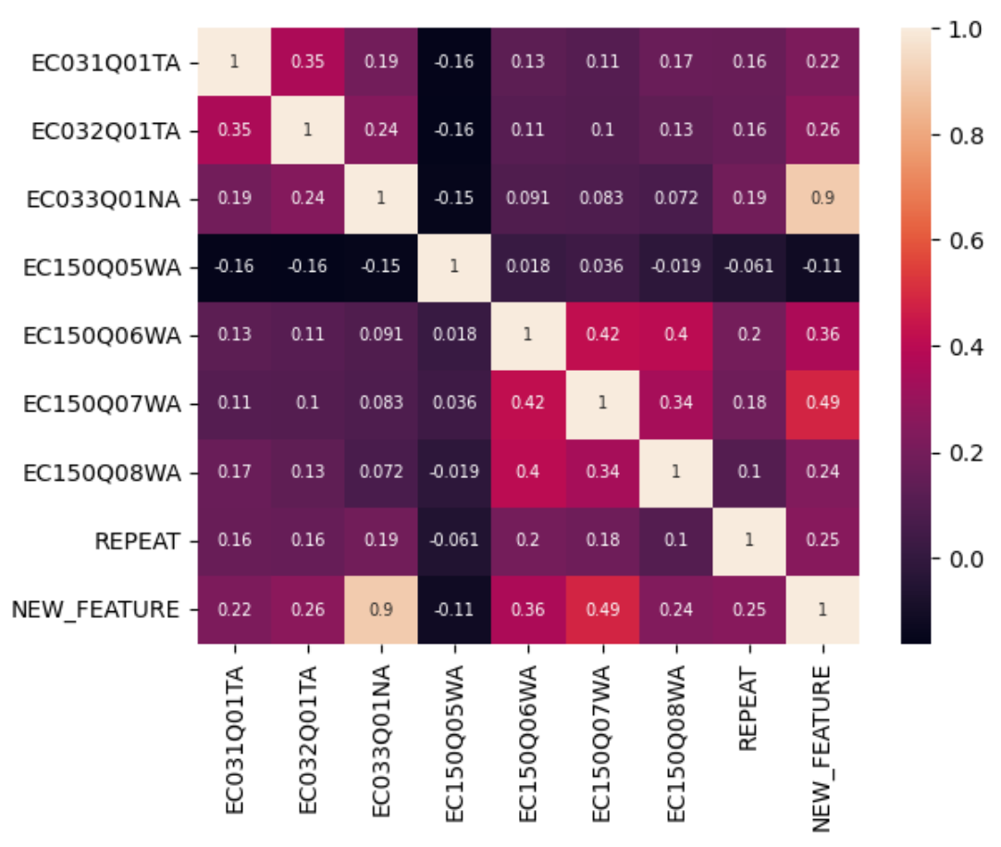

可得到新的特征值与REPEAT的相关系数为0.25，此为弱相关。为了让结果直观，可以将
相同特征值对应的REPEAT大致占比显示出来：
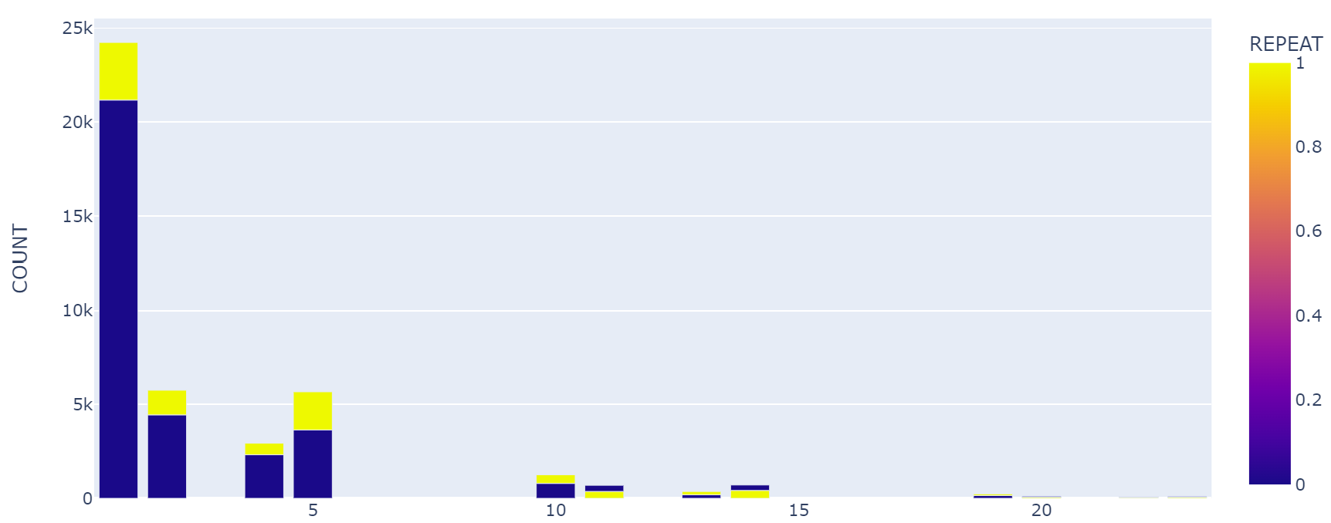
这张图可以直观的表现出新的特征值与REPEAT之间的弱关系。

（3）OCOD1,OCOD2,OCOD3的分析
对该三个特征值组合而成的新特征值构造如下：NEW_FEATURE的值等于该三个特征值乘积后取三分之一次方，即取三个数的几何平均。将该构造的特征值加入热图中，显示得到：
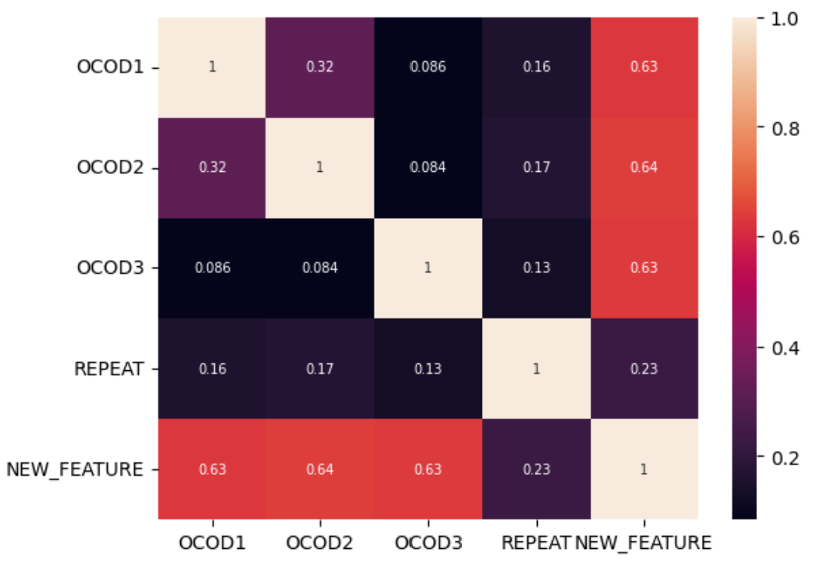
从这张热图可以观察出原本OCOD1,OCOD2,OCOD3与目标列的相关系数分别为0.16，0.17，0.13，但在做了该特征变换后得到的新特征值与目标列的相关系数变成0.23，具有明显提升，该构造的特征值可以认为与“REPEAT”成弱相关。

（4）COBN_S,COBN_M,COBN_F的分析
对该三个特征值组合而成的新特征值构造如下：NEW_FEATURE等于该三个特征值之和。
将该构造的特征值加入热图中，显示得到：
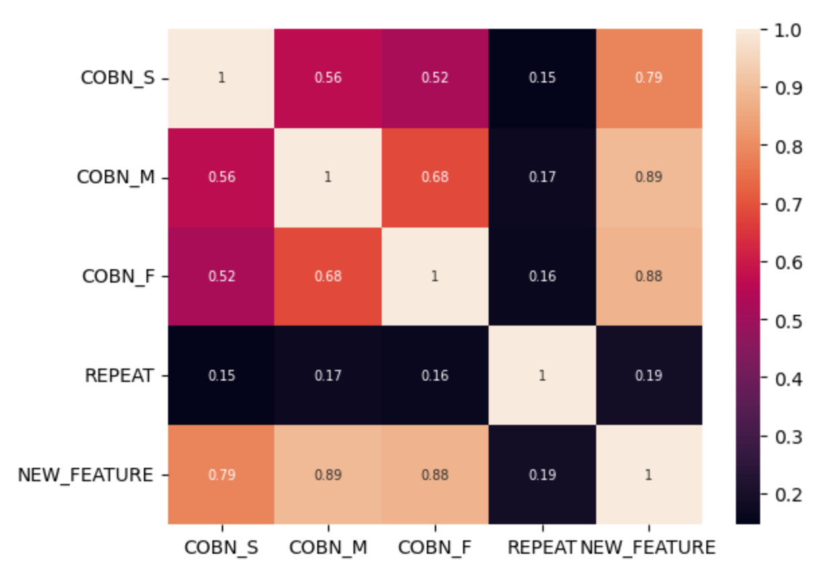

在这张热图中原本COBN_S,COBN_M,COBN_F与目标列的相关系数分别为0.15，0.17，0.16
然而在组合后的特征值与“REPEAT”的相关系数为0.19，具有一定提升，但该相关性仍然非常弱。

（5）GRADE的分析
GRADE与REPEAT原热图中即可以看出两者具有很强的相关性，具体可以得到两者相关性为0.8，对GEADE做如下特征变换使得两者相关性更加强烈：将所有GRADE不为0的数全部映射到1，0全部映射到0，变换得到一个新的特征值NEW_FEATURE。将该构造的特征值加入热图中，显示得到：
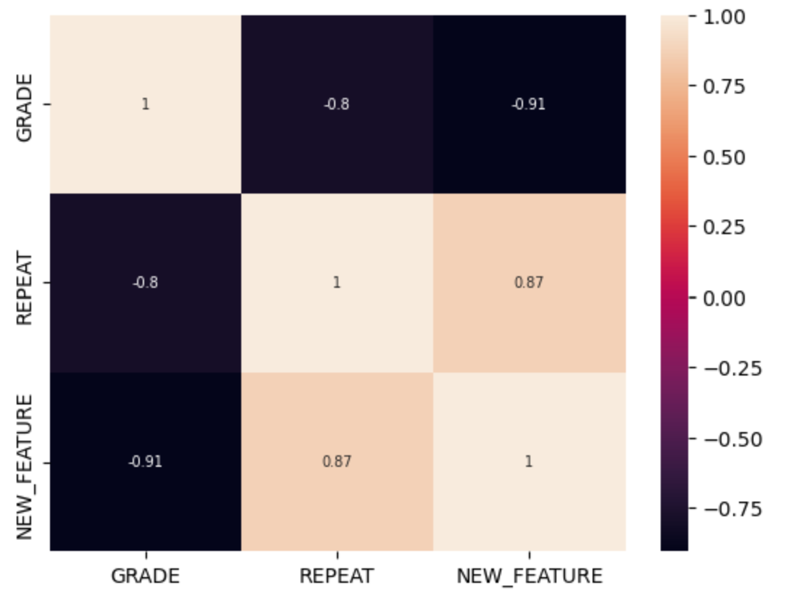
观察得到新特征值与目标列的相关系数为0.87，大于原特征值0.8的相关系数，由“GRADE”变换得到的特征值与原目标列具有强相关性。
为了显示出这种强相关性，可以画出对于不同的NEW_FEATURE值，REPEAT所占比例的大小情况。如下图所示：
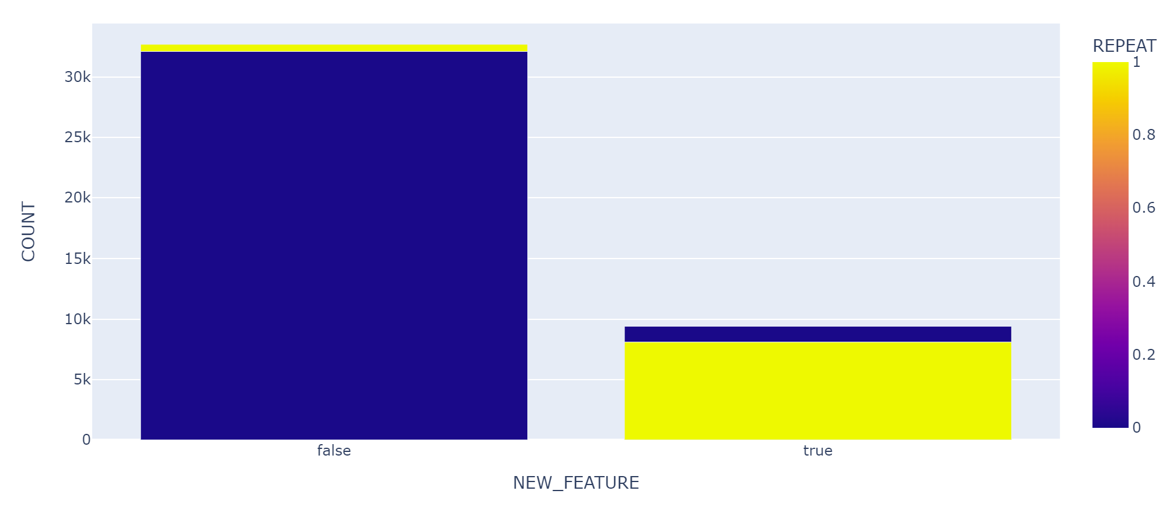
这张图直观显示出对于NEW_FEATURE=0时，REPEAT几乎全部取值为0，对于NEW_FEATURE=1时，REPEAT几乎全部取值为1。这显然体现了两者强相关性。
再考察REPEAT=1时，NEW_FEATURE的分布比例：
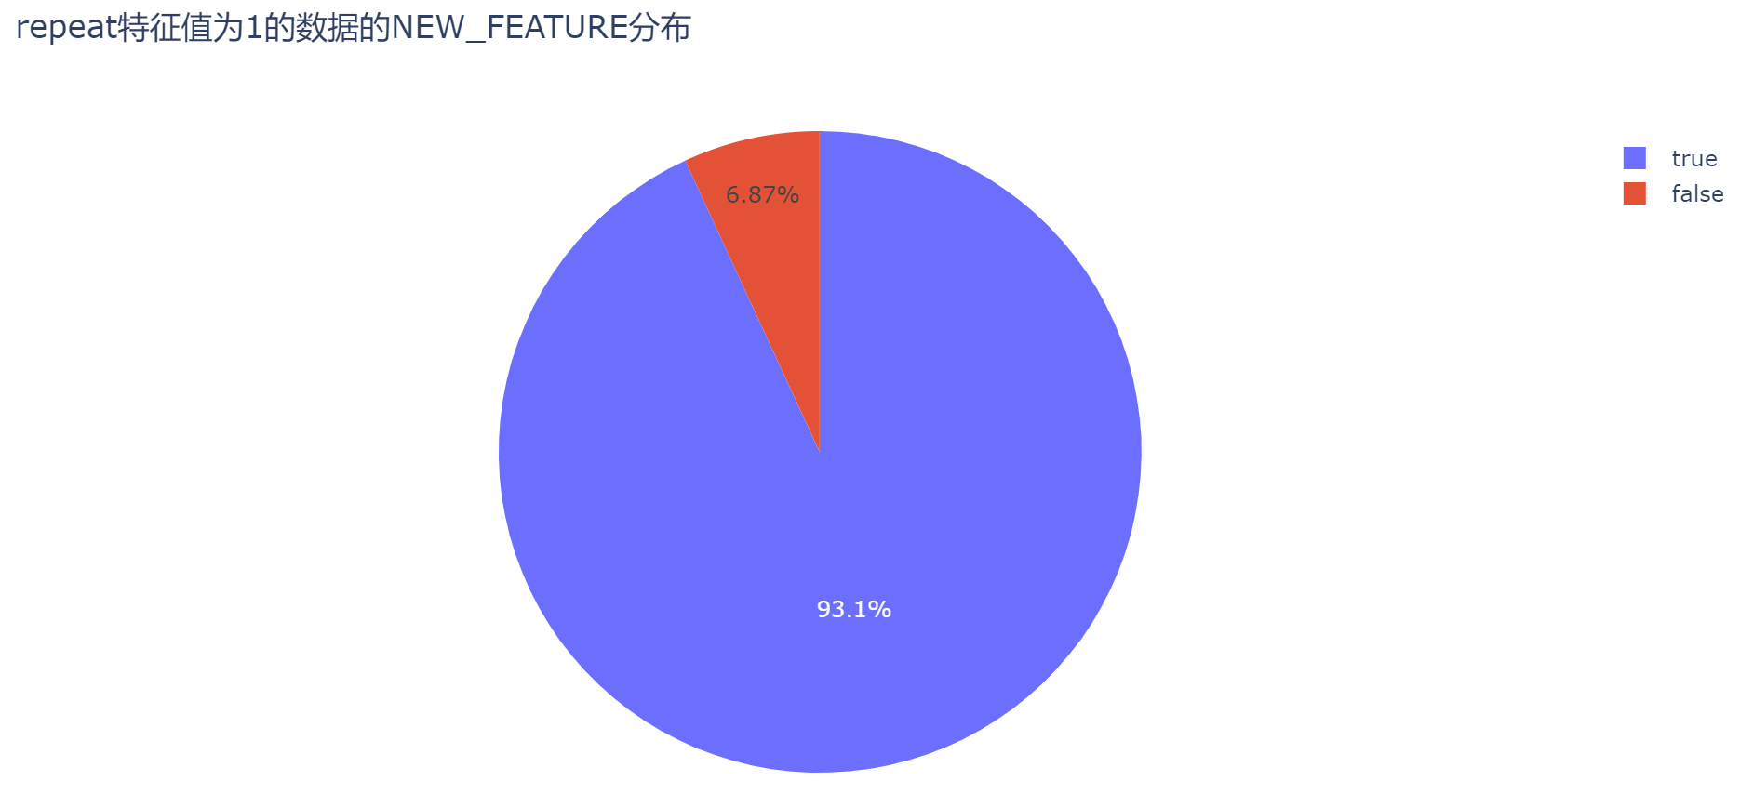

再考察REPEAT=0时，NEW_FEATURE的分布比例：
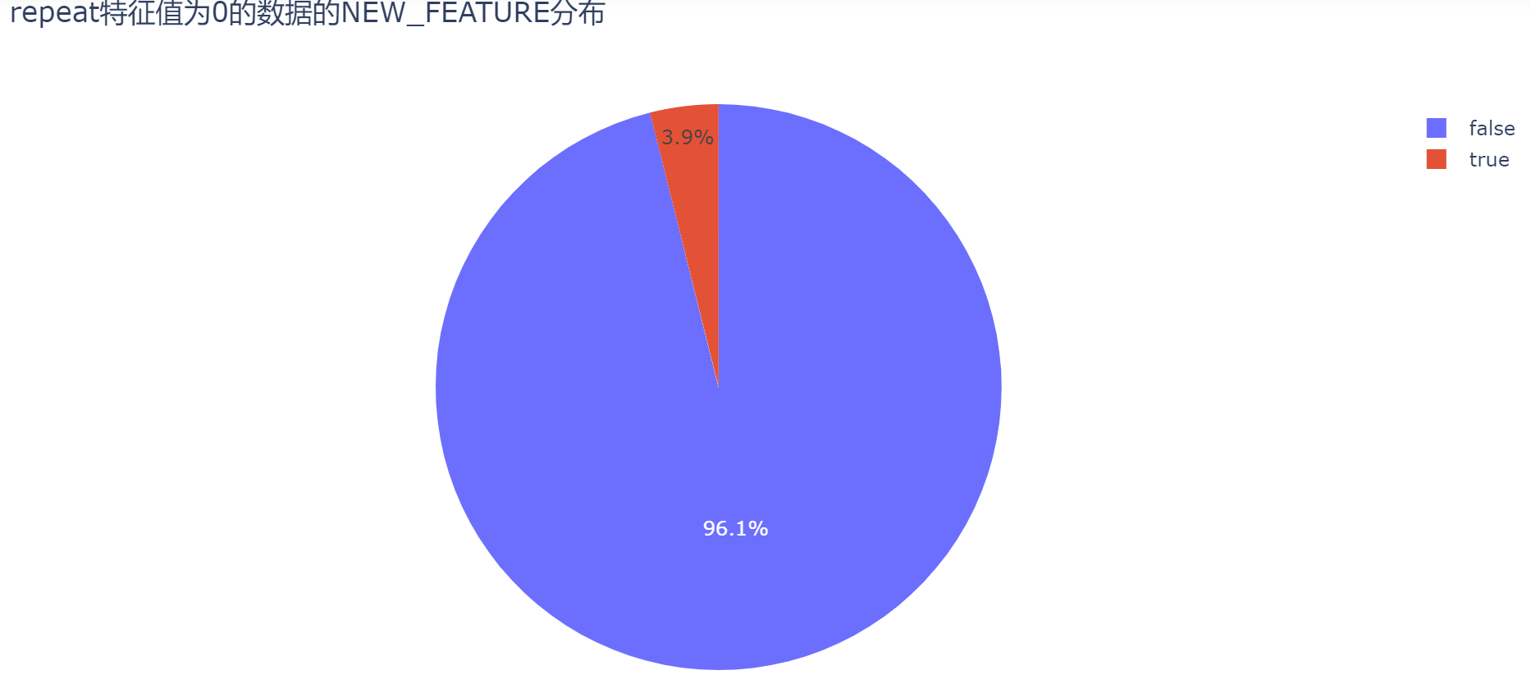
对于同一种情况，NEW_FEATURE取值相同比例已经达到90%。两张比例图亦表现了两者强相关性。

（6）ST001D01T的分析
数据预处理采用平均值填充的方法，在原热图中，ST001D01T与REPEART相关性即为强相关，具体值为-0.79。这里对该属性就不采用属性变换，得到与REPAEAT相关性热图如下：
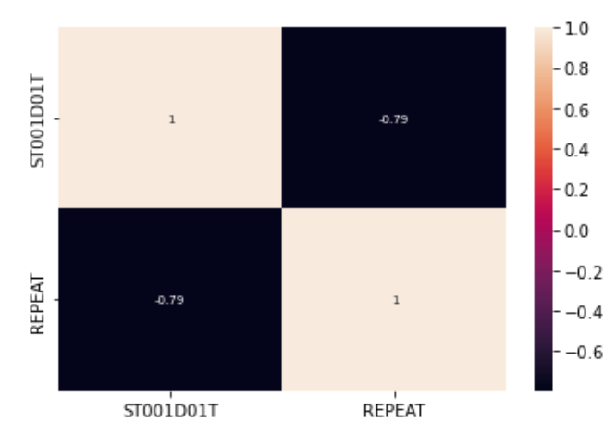
- 由列属性的描述，可以初步判断一些属性与目标列的相关性
- CNTRYID 的分析
热图：
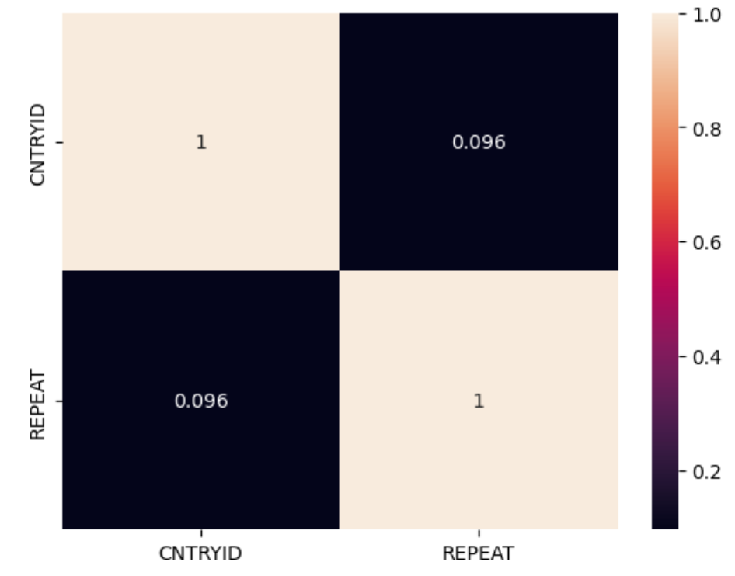

由两者相关性大小可以发现两者几乎不存在相关性
（2）ST005Q01TA,ST007Q01TA的分析
由于父母亲的教育程度会一定程度上影响到孩子教育，所以做出假设，这两个特征与REPEAT具有一定相关性，对两个特征平方平均得到构造的新特征加入热图有：
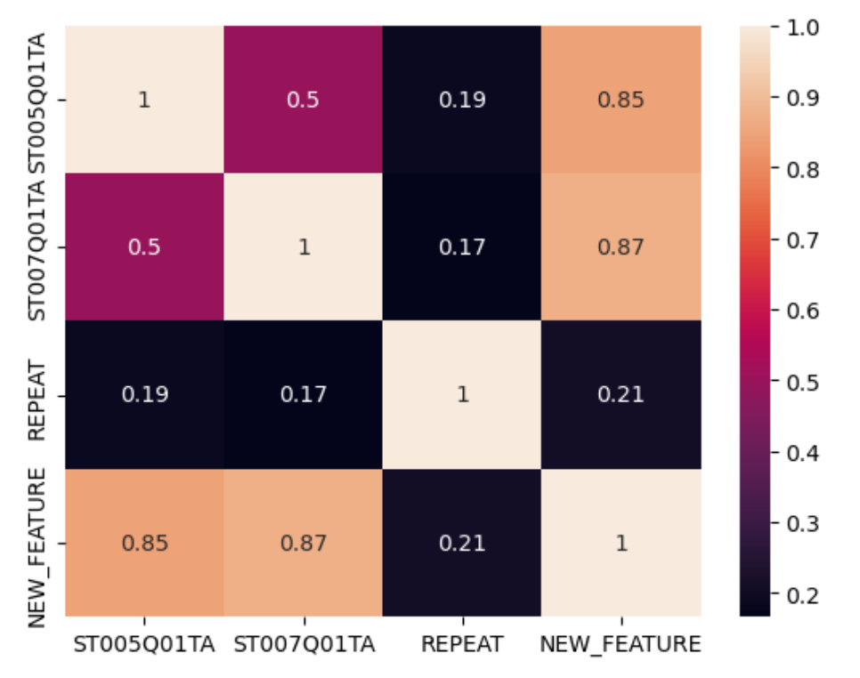
两者具有0.21的相关性，可以认为两者弱相关。
- 总结：
a). 可以发现ST127Q01TA,ST127Q02TA,ST127Q03TA,ST001D01T,GRADE是与目标列具有强相关性。完全可以作为预测REPEAT列的依据。
b). 对EC031Q01TA, EC032Q01TA,EC033Q01NA,EC150Q05WA,EC150Q06WA, EC150Q07
WA,EC150Q08WA等若干属性原本与REPEAT相关性，也只有百分之十几，通过函数构造出新的属性，提高了相关性若干百分点，达到了构造的新属性与REPEAT弱相关的程度。

